1.找到ptpp安装目录

chrome浏览器举例

打开chrome://extensions/ 

找到ptpp插件 点击"详细信息"

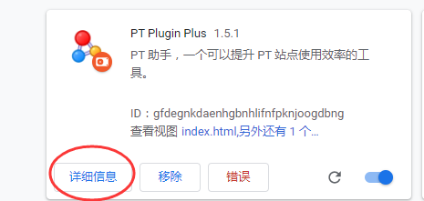

划到页面最底部

"来源"就是安装目录 单击一下就是了

2.把css和js文件夹放到安装目录的根目录

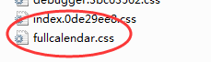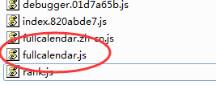

3.找到安装目录根目录下的index.html 右键编辑

在最后添加

<script src=/js/rank.js></script><link href='css/fullcalendar.css' rel='stylesheet'/><script src='js/fullcalendar.js'></script><script src='js/fullcalendar.zh-cn.js'></script>



保存 刷新ptpp即可